BelanjaYuk Web Apps (e-Commerce)
BelanjaYuk adalah proyek untuk IT Division yang bertujuan membangun website e-commerce modern menggunakan ASP.NET 8 (C#). Aplikasi dipisah menjadi WebClient (UI) dan Backend API. WebClient hanya berperan sebagai consumer data, seluruh proses bisnis dan persistensi data berada di API.
Proyek ini mensimulasikan alur bisnis inti e-commerce: pengguna mendaftar & masuk, menjelajah produk, menambahkan ke keranjang, melakukan checkout, serta peran seller yang dapat membuat toko, mengelola barang, dan melihat laporan penjualan. UI yang telah disediakan (mockup) menjadi acuan rancangan tampilan dan interaksi; kandidat diminta mengimplementasikan ulang dengan teknologi yang ditentukan, menjaga konsistensi UX dan gaya visual biru khas BelanjaYuk.

Tujuan Pembelajaran
- Mempraktikkan arsitektur separation of concerns (UI vs API).
- Mendesain dan mengonsumsi RESTful API (CRUD produk, otentikasi, checkout, laporan).
- Mengelola state di sisi WebClient (auth token, cart state, filter/report state).
- Menerapkan validasi di klien & server.

Aturan Teknis
- Platform: .NET 8.
- UI: ASP.NET Core Razor Pages/ MVC (pilih salah satu) atau Blazor WebAssembly tanpa akses langsung ke DB. Semua data melalui HTTP ke Backend API.
- Standar API: JSON, versi endpoint (mis. /api/v1/...).
- Media: Upload gambar produk ke penyimpanan yang disepakati dapat berupa penyimpanan di database menggunakan hexadecimal atau upload storage
- Error Handling: Gunakan popup Message / label message,
- I18N/Format: Gunakan format Indonesia untuk mata uang (IDR) di UI.

Lingkup Fitur yang Harus Diimplementasikan (sesuai mock UI)
- Auth: Login (email/no. HP + password), Register User.
- Beranda: header dengan search, daftar produk default.
- Register Seller: form pendaftaran toko (nama toko, bio, alamat teks), tombol Create Toko.
- Manajemen Barang: mini profil toko, daftar produk (nama, harga, stok), aksi Tambah Barang (form: nama, deskripsi, kategori, harga, diskon%, stok, multi-foto), Edit & Hapus.
- Cart (Buyer): daftar item (harga asli, diskon, harga setelah diskon), atur quantity, pilih metode bayar (Transfer/COD), ringkasan total.
- Lihat Pesanan (Buyer) : halaman untuk menampilkan daftar pesanan pengguna.

Kriteria Penerimaan (Acceptance Criteria)
- Semua layar tersedia dan fungsional sesuai UI mockup.
- WebClient tidak melakukan akses DB langsung; seluruh data lewat API.
- Auth & otorisasi berjalan (endpoint yang memerlukan seller role harus terlindungi).
- ❌Catatan penting : Segala bentuk kecurangan akan mengakibatkan diskualifikasi dan tidak mendapatkan nilai ❌.
- Wajib mengumpulkan file project Frontend & Backend secara lengkap. (Include File gambar, appsetting, file .sln, file .csproj).
- Dalam pengerjakan project, wajib menggunakan ASP.NET Core C# & Menggunakan Framework .NET 8. (tidak menggunakan bootstrap).
📦 Pengumpulan Project 📦:
Kirim folder project lengkap:
1. Frontend (UI/WebClient) ✅

ERD Database
ERD ini digunakan untuk menggambarkan struktur dan relasi antar tabel yang akan digunakan dalam proyek.
Sebelum memulai pengembangan aplikasi, setiap peserta wajib membuat query CREATE TABLE untuk seluruh tabel yang ada di ERD.
Selain itu, data pendukung seperti query INSERT untuk contoh isi tabel juga wajib dikumpulkan sebagai bagian dari kelengkapan database.
Seluruh query tersebut harus disimpan dan dikumpulkan sebagai salah satu syarat dalam penyerahan project akhir.

Berikut lingkup Fitur Detail akan dijelaskan dibawah ini:
  - Auth Login
Halaman ini berfungsi untuk login user menggunakan email atau nomor HP yang sudah terdaftar di sistem “BelanjaYuk”.

Validasi yang harus diimplementasikan:
Email/No.HP | Wajib diisi, jika kosong tampilkan pesan “Email atau nomor HP wajib diisi.”
Password | Wajib diisi, jika kosong tampilkan pesan “Lata sandi wajib diisi.”
Opsi “tampilkan/samarkan sandi” | fungsi toggle input type: password ↔ text.
Checkbox “ingat saya” | Menyimpan status login di local storage (misal token atau email) selama 30 hari.  Tidak wajib dicentang.
Tombol “Masuk” | Email/HP & Password harus Valid, jika success login akan redirect ke homepage/beranda  Pesan error jika login gagal:  - "Email atau nomor HP tidak terdaftar."  - "Kata sandi salah."

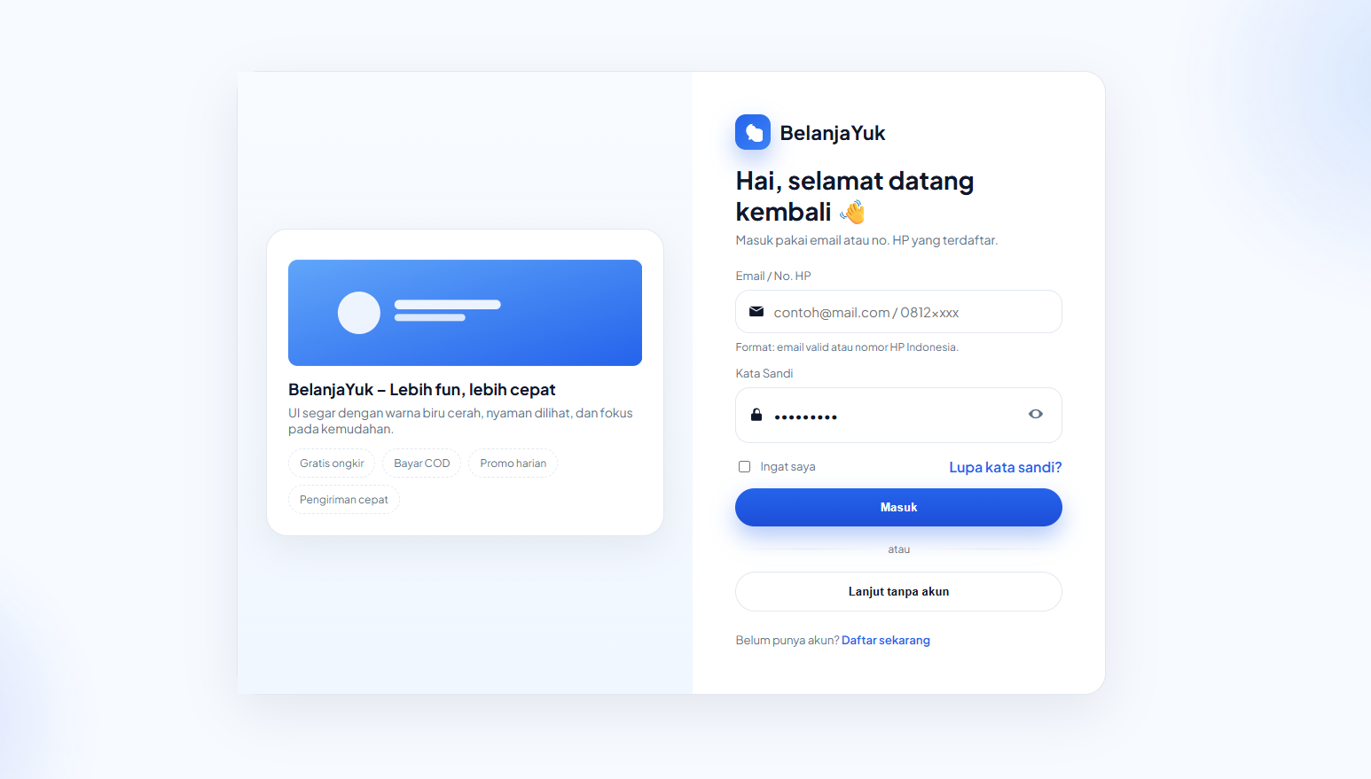

Register
Form ini digunakan untuk registrasi akun baru di platform BelanjaYuk.
User wajib mengisi data dasar (identitas, kontak, dan keamanan akun) sebelum dapat login dan bertransaksi.

Validasi yang harus diimplementasikan (Register):
Field | Validasi | Notes
Nama Lengkap | Hanya huruf & spasi | - Nama wajib diisi.  - Nama hanya boleh huruf dan spasi.
Username | - 5–30 karakter  - diperbolehkan Huruf kecil, angka, dan tanda baca _  - Username harus unik, tidak boleh sama dengan username orang lain | - Username wajib diisi.  - Gunakan huruf kecil dan angka saja.  - Username sudah digunakan.
Email | - Format valid email  - Harus unik | - Email wajib diisi.  - Format email tidak valid.  - Email sudah terdaftar.
No. HP | - Format nomor Indonesia  - Awalan 08 atau +628  - Panjang 10–13 digit  - Hanya angka | - Nomor HP wajib diisi.  - Nomor HP tidak valid.  - Nomor HP sudah terdaftar.
Kata Sandi | - Minimal 8 karakter  - Kombinasi huruf besar, kecil, dan angka  - Disarankan ada simbol | - Kata sandi wajib diisi.  - Kata sandi minimal 8 karakter dan kombinasi huruf besar, kecil, angka.
Konfirmasi Sandi | - Harus sama dengan kata sandi | - Konfirmasi sandi wajib diisi.  - Kata sandi tidak sama.
Tanggal Lahir | - Gunakan date picker untuk kemudahan input  - Format tanggal valid (mm/dd/yyyy)  - Umur minimal 13 tahun  - Tidak boleh lebih dari hari ini | - Tanggal lahir wajib diisi.  - Format tanggal tidak valid.  - Minimal umur 13 tahun.
Jenis Kelamin | -Data dari API (Laki-laki & Perempuan)  -Dalam bentuk dropdown
Alamat Utama (opsional) | Jika diisi:  Alamat lengkap ≥ 10 karakter  - Kode pos 5 digit angka  -Provinsi/Kota/Kecamatan harus diisi. | Jika diisi:  - Alamat minimal 10 karakter.  - Kode pos tidak valid.  - Provinsi wajib diisi.  - Kota/Kabupaten wajib diisi.  - Kecamatan wajib diisi.
Tombol “Buat Akun” | Jika berhasil membuat account. Direct ke Homepage / beranda

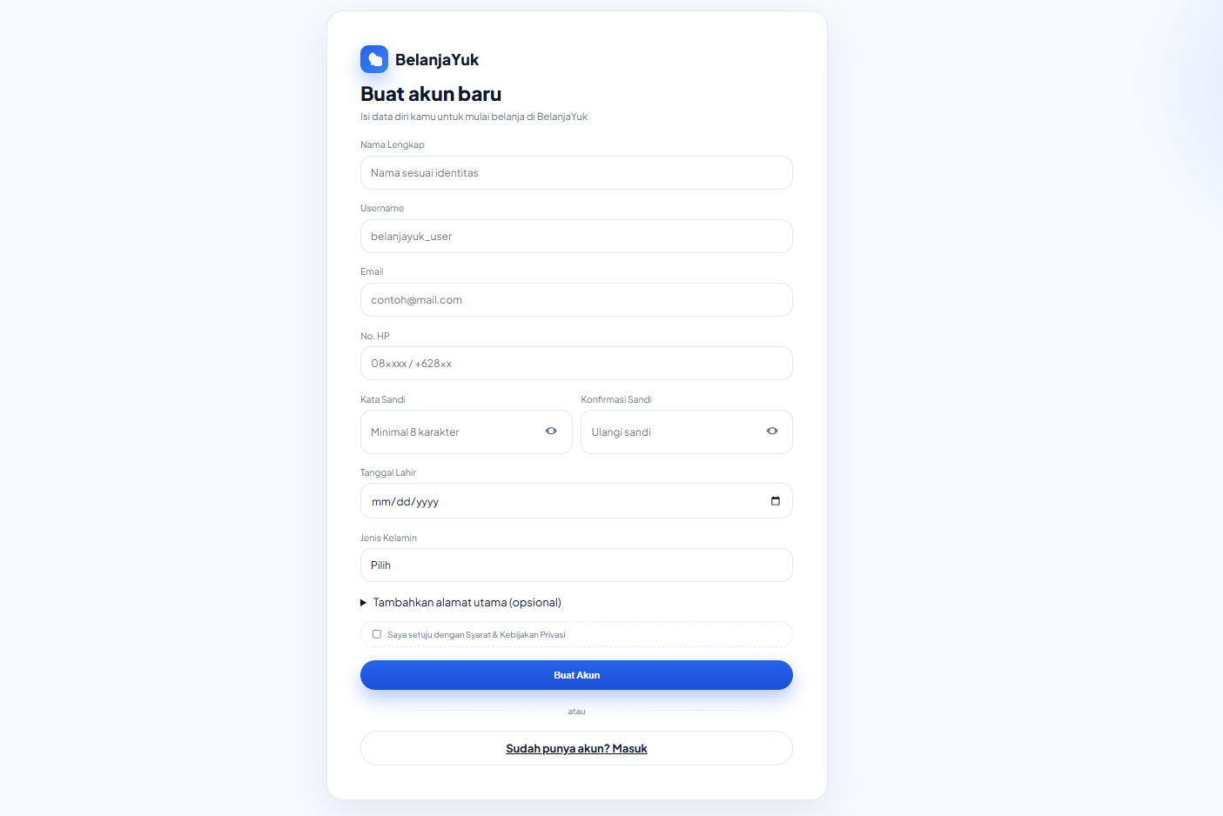

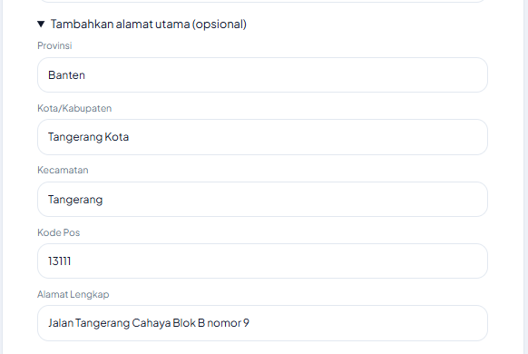
  - Beranda
Halaman ini merupakan beranda utama pengguna setelah login di aplikasi e-commerce BelanjaYuk.
Tujuan utama halaman ini adalah memberikan pengalaman belanja cepat dan nyaman melalui pencarian produk, kategori, dan rekomendasi barang populer.

Validasi yang harus diimplementasikan :
Field | Validasi | Notes
Kolom Pencarian | - Tidak boleh hanya spasi  - Hindari simbol tidak relevan (<>/{}
Tombol “Cari” | - Aktif jika kolom pencarian tidak kosong & valid | Trigger API search → tampilkan hasil produk yang sesuai.
Filter Kategori (Semua, Elektronik, Fashion, dll.) | - Pilihan hanya 1 aktif dalam satu waktu  - Default: “Semua”
  Saat diklik, memanggil API filter produk berdasarkan kategori.
Kartu Profil Pengguna | - Pastikan data user sudah dimuat dari session/login token  - Tombol Profil → menuju halaman profil user  - Tombol Lihat Pesanan → menuju halaman pesanan user
Rating Produk | - Harus 0.0–5.0  - Nilai rata-rata 1 desimal
  Ditampilkan dengan ikon bintang ⭐.
Tombol “Tambah” | - Aktif hanya jika user login  - Menambahkan produk ke keranjang
  Klik → API addToCart(productId, userId)
  Feedback: “Barang ditambahkan ke keranjang.” (toast/alert)

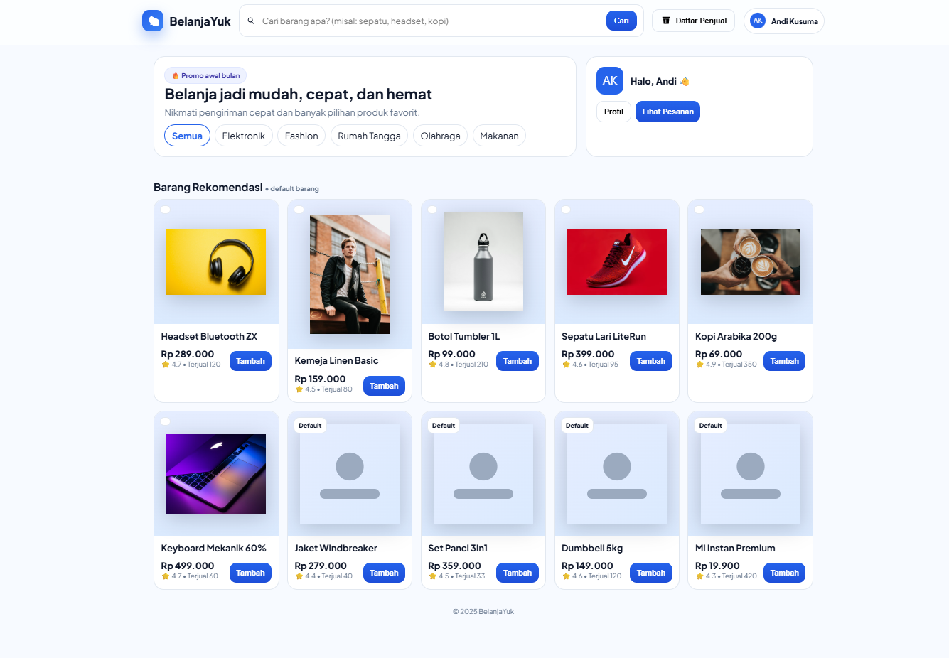

  - Register Seller
Halaman ini merupakan formulir pendaftaran penjual bagi pengguna yang ingin membuka toko di platform BelanjaYuk.
Tujuan utama UI ini adalah untuk mengumpulkan informasi dasar toko seperti nama toko, URL toko, kontak, deskripsi, dan alamat, yang akan digunakan untuk membuat profil toko publik. Jika Account sudah melakukan pendaftaran penjual maka icon register 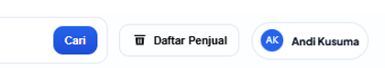berubah menjadi icon nama toko 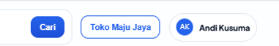.
Field | Validasi | Notes
Nama Toko | - Wajib diisi  - 3–40 karakter  - Hanya huruf, angka, spasi, tanda hubung (-)  - Tidak boleh simbol lain
URL Toko | - Dibentuk otomatis dari nama toko (lowercase, spasi → tanda hubung)  - bisa di ubah manual setelah terbentuk otomatis  - Validasi unik via backend (tidak boleh duplikat dengan toko lain). | Error msg jika URL sudah dipakai → “URL toko sudah digunakan.”
No. HP Toko (opsional) | - Format nomor Indonesia  - Awalan 08 atau +628  - Panjang 10–13 digit  - Hanya angka
Deskripsi / Detail Profil | - Wajib diisi  - Minimal 30 karakter, maksimal 2000 karakter | Textarea dengan counter “0/2000 karakter”.  Gunakan placeholder: “Ceritakan tentang toko Anda, produk, jam operasional, dsb.”
Alamat Lengkap | - Wajib diisi  - Minimal 10 karakter
Checkbox Persetujuan | - Wajib dicentang sebelum tombol submit aktif | Tombol Buat Toko Penjual disabled jika belum dicentang.
Tombol Buat Toko Penjual | - Aktif hanya jika semua field valid dan checkbox disetujui  - Submit ke API backend | Saat klik: tampilkan loading spinner → sukses redirect ke halaman dashboard penjual.

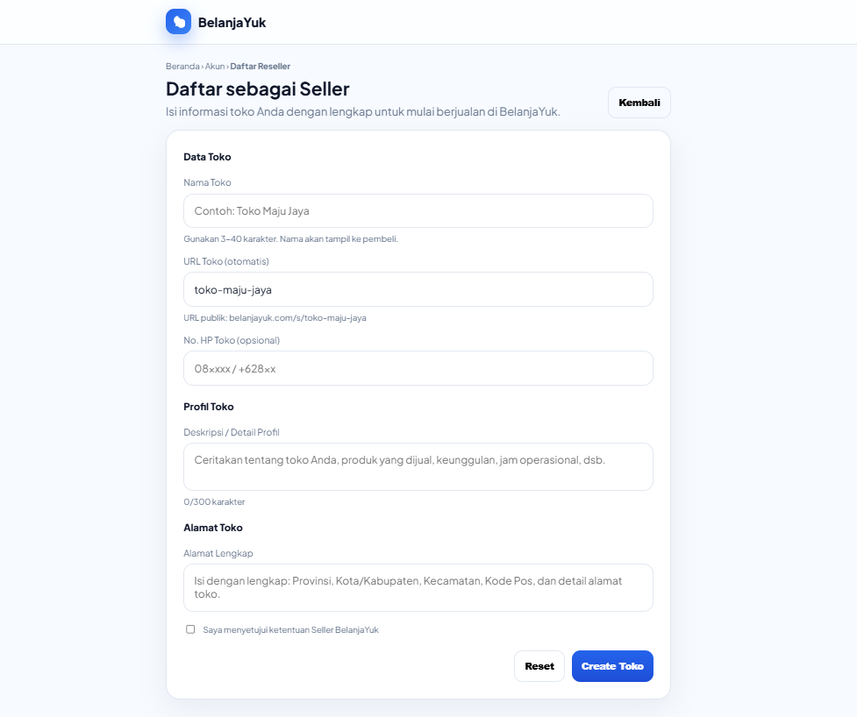

Tampilan tombol Daftar penjual berhasil, maka redirect ke halaman utama & tombol di Ganti dengan nama toko, Ketika di klik maka akan menuju ke menu Dashboard Seller
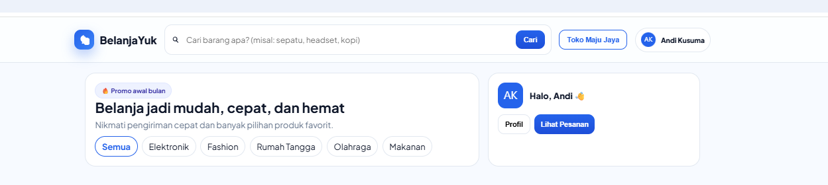
  - Manajemen Barang
Halaman ini merupakan dashboard manajemen produk toko bagi penjual.
Tujuan utamanya adalah agar seller dapat:
- Melihat daftar produk yang sudah ditambahkan ke toko,
- Melakukan pencarian cepat,
- Menambah barang
- Mengedit barang / menghapus barang
Field | Validasi | Notes
Kolom Pencarian Produk | - Input minimal 2 karakter.  - Tidak boleh hanya spasi atau karakter khusus. | Tekan Enter atau klik ikon cari untuk memfilter tabel produk.
Tombol “Tambah Barang” | - Saat di klik akan muncul popup untuk menambah barang
Tabel Produk (Daftar) | - Data produk wajib diambil dari API toko.  - Jika kosong → tampilkan placeholder “Belum ada produk.” | Urut default: produk terbaru di atas.
Kolom Produk | - Wajib menampilkan nama & gambar produk.  - Jika gambar tidak tersedia, tampilkan placeholder default.
Kolom Aksi – Edit (✏️) | -memunculkan popup untuk edit barang
Kolom Aksi – Hapus (🗑️) | -soft delete product | Tidak mempengaruhi transaksi yang sudah dibeli oleh buyer  Tidak mempengaruhi laporan keuntungan penjualan
Kategori Barang pada daftar/edit | - mendapatkan data dari API

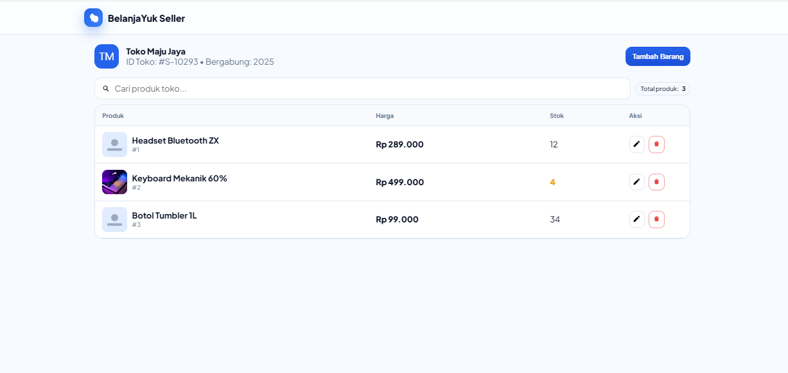
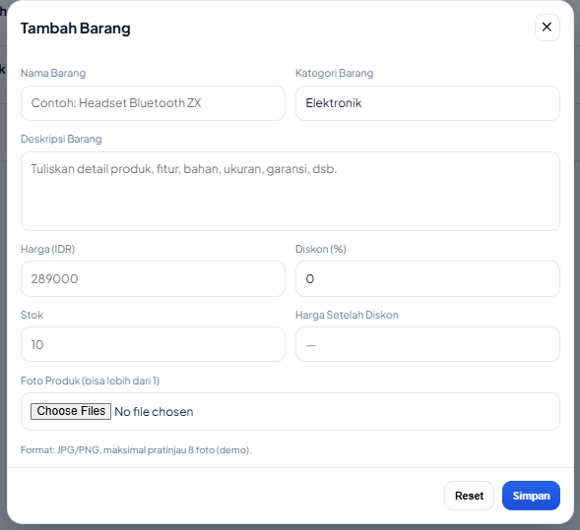
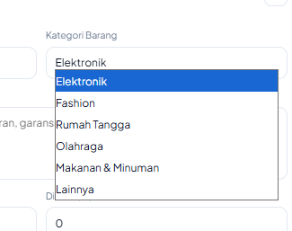

  - Cart (Buyer)
Halaman ini merupakan tampilan keranjang belanja (shopping cart) pengguna di aplikasi BelanjaYuk, tempat user dapat:
- Melihat daftar produk yang akan dibeli,
- Mengatur kuantitas,
- Mengecek total harga, diskon, dan metode pembayaran,
- Melanjutkan ke proses pembayaran.

Elemen utama UI:
- Daftar Produk di Keranjang (Bagian Kiri):
Menampilkan gambar produk, nama, harga sebelum & sesudah diskon, jumlah barang, serta subtotal per produk.
Terdapat kontrol + dan – untuk menambah/mengurangi kuantitas.
- Ringkasan Pembayaran (Bagian Kanan):
Menampilkan subtotal, total diskon, biaya pengiriman (default Rp 0), metode pembayaran (Transfer Bank / COD), dan tombol Beli Barang.
Field | Validasi | Notes
Data Produk (Keranjang) | - Wajib dimuat dari database.  - Jika kosong → tampilkan state “Keranjang kosong.” | Setiap item harus menampilkan: gambar, nama, harga asli, harga diskon (jika ada), dan subtotal.
Diskon Produk | - Dihitung otomatis dari persentase diskon produk.  - Nilai diskon ≤ harga normal.
  Ditampilkan dalam warna abu-abu dengan format “–Rp xx.xxx”.
Kuantitas Barang (+/–) | - Minimal 1 unit, maksimal 99.  - Tidak boleh negatif. | Klik + atau – memperbarui subtotal secara real-time.
Subtotal Produk | - Dihitung otomatis: hargaSetelahDiskon × qty. | Update setiap kali kuantitas berubah.
Biaya Pengiriman | - Default Rp 0 (gratis ongkir)  - Validasi positif (tidak boleh negatif).
Metode Pembayaran | - Wajib pilih salah satu: Transfer Bank / COD.  -Data wajib menggambil dari API (LtPayment)
Tombol “Beli Barang” | - Aktif jika:  (1) Ada minimal 1 produk di keranjang, dan  (2) Metode pembayaran sudah dipilih. | HIT API ke transaksi, dianggap barang sudah tercheckout

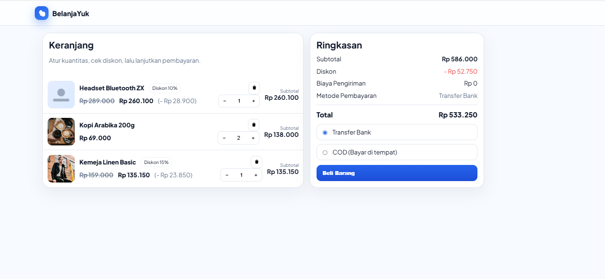

  - Lihat Pesanan (buyer)
Halaman ini menampilkan riwayat transaksi pembelian pengguna di platform BelanjaYuk.
Pengguna dapat:
- Melihat daftar pesanan yang telah selesai beserta detail produknya.
- Memberikan rating dan ulasan pada setiap produk yang telah dibeli.
- Memfilter riwayat pesanan berdasarkan rentang tanggal.
- Melakukan aksi tambahan seperti hapus ulasan, kirim ulasan, atau beli lagi produk yang sama.
Field | Validasi | Notes
Filter Tanggal (Dari – Sampai) | - Jika Filter Tanggal tidak diisi, menampilkan default transaksi terbaru.  -Jika Filter terisi, maka Kedua field harus terisi sebelum klik Terapkan  - tanggal_dari ≤ tanggal_sampai
Status Pesanan | - Ditetapkan default sebagai transaksi completed.
Rating (Bintang) | - Nilai 1–5 bintang (integer)
Kolom Komentar (Ulasan) | - Opsional, tapi jika diisi minimal 5 karakter dan maksimal 1000 karakter  Pesan error: “Komentar terlalu pendek.”  “Komentar maksimal 1000 karakter.”
Tombol Kirim Ulasan | - Aktif jika minimal ada rating (1–5).  - Komentar boleh kosong tapi rating wajib.

